**CONTRIBUIÇÕES ESQUECIDAS: O PAPEL DAS MULHERES NA COMPUTAÇÃO[1]**

**Maria Eduarda Nascimento Andrade**

**Profª. Ana Paula Perini**

**Prof. Lúcio Pereira Neves**

Universidade Federal de Uberlândia

Faculdade de Engenharia Elétrica

XX/XX/XXXX

**RESUMO**

*A história das ciências são marcadas apagamento de setores que compõe minorias, tanto no aspecto de incluir tais segmentos sociais para a produção de ciência, quanto na divulgação para este público. Esses comportamentos históricos culminam na realidade dos dias de hoje: o apagamento de contribuições científicas de mulheres, pessoas de cor negra, LGBTQIA+, indígenas, pessoas com deficiência e de origem socioeconômica desfavorecida. Reconhecer e corrigir essa lacuna na história das ciências é essencial para promover a diversidade e a equidade no campo científico. Neste paper de revisão histórica, será tratado em específico das contribuições femininas ao campo da computação.*

Palavras-chave: Mulheres; Computação; Revisão Histórica.

**ABSTRACT**

*The history of science is marked by the erasure of sectors that constitute minorities, both in terms of including such social segments in the production of science and in dissemination to this audience. These historical behaviors culminate in today's reality: the erasure of scientific contributions from women, people of color, LGBTQIA+ individuals, indigenous peoples, people with disabilities, and those from socioeconomically disadvantaged backgrounds. Recognizing and correcting this gap in the history of science is essential for promoting diversity and equity in the scientific field. This historical review paper will specifically address the contributions of women to the field of computing.*

Keywords: Women; Computing; Historical Review.

1. **INTRODUÇÃO**

Esta seção inicial apresentará os conceitos básicos da computação, estabelecendo uma base sólida para o leitor. Em seguida, será traçado um panorama histórico, destacando eventos cruciais que moldaram a área e influenciaram a trajetória da computação, e consequentemente, as contribuições realizadas pelas mulheres nesse campo e suas ramificações. Sendo que, a sustentação teórica deste trabalho se baseia em uma seleção de livros e artigos acadêmicos, tanto em português quanto em inglês e que estejam acessíveis pela biblioteca SophiA da Unversidade Federal de Uberlândia ou que sejam de acesso livre.

A computação é a área que estuda aquilo referente aos computadores, das atividades que são conduzidas pelo uso dos computadores ou que são beneficiadas por esse tipo de máquina. Para entender a história desse campo do conhecimento, é necessário entender antes alguns conceitos básicos para entender melhor as discussões posteriores.

O primeiro conceito que deve ser entendido é o de computador. Computador é uma máquina que possui uma construção e arquitetura específica, e a partir de comandos de entrada e pela sua programação, executa diversos tipos de tarefas.Vale ressaltar também, que houveram máquinas que precederam o computador como ele é conhecido na atualidade. Esse assunto será tratado mais a frente. O computador costuma ser dividido na parte de *hardware* e *software*.

O *hardware* de um computador, diz respeito às partes físicas que o compõe, isto é, seus componentes. Pode-se citar como exemplo, as placas, monitor, dispositivos de entrada (teclado, mouse, entre outros).

Já o *software* é um programa processado por um computador que tem uma finalidade de executar determinadas tarefas, por exemplo, armazenar informações, comunicar com algum periférico – entende-se por periférico os dispositivos conectados ao dispositivo principal, geralmente o próprio computador, para conferir funcionalidades adicionais – ou a trasmissão de uma informação (Fedeli, Peres, Polloni, 2015).

Outra definição a ser explicada é a de sistema operacional (SO), que são conjuntos de software responsáveis por coordenar as atividades internas de um computador e monitorar sua interação com o mundo externo. É o sistema operacional que converte o *hardware* do computador em uma ferramenta funcional. Isso é realizado, pois, o SO cria uma camada intermediária entre o hardware e o usuário, convertendo comandos de entrada e solicitações do sistema em linguagem de máquina. O núcleo do sistema operacional, chamado de *kernel*, gerencia essas operações essenciais, enquanto outras partes do sistema oferecem recursos para interação do usuário, como programas e interfaces (Brookshear, Brylow, 2014).

Outro detalhe a ser conhecido sobre o SO é que ele atua em modos diferentes, o modo núcleo ou supervisor e o modo usuário, sendo que o primeiro garante um acesso total ao hardware e o segundo é mais restrito para as instruções que interferem no controle da máquina. Segue abaixo um diagrama que exemplifica isso (Tanenbaum, 1992).

**Figura 1 –** Representação do funcionamento de um sistema operacional

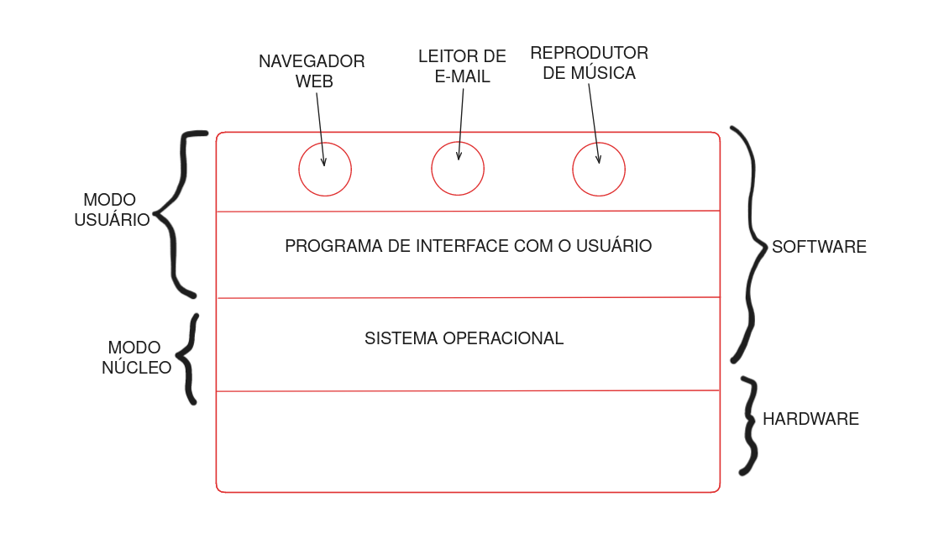

Autoria própria.

Ainda nesse assunto, é interessante destacar aqui a diferença entre sistema operacional e *firmware*. *Firmware* pode ser entendido como um software embarcado que é programado diretamente no hardware, atendendo às limitações físicas, embora possa ser operado pelo usuário da mesma forma que o *kernel*, através de interfaces gráficas e de linha de comando que permitem configurar e controlar certos aspectos do *hardware.* Exemplos de *firmwares* é a BIOS (Basic Input Output System) e a UEFI (Unified Extensible Firmware Interface), utilizadas para inicializar e configurar *hardware* em computadores.

No mais baixo nível, é utilizado dois números para determinar se há ou não a presença de energia nos circuitos elétricos, isto é, 1 para quando há eletricidade e 0 quando há ausência. Isso é herança dos computadores de uso geral, que precederam os computadores atuais, uma vez que a programação deles era realizada com a conexão direta das unidades físicas do hardware responsáveis por enviar os sinais elétricos. Um desses exemplos é o ENIAC (Eletronic Numeric Integrator and Computer), contudo ele era uma máquina decimal, isto é, a cada dez dígitos se obtinha uma unidade da casa decimal seguinte. Dessa forma, os cálculos eram feitos pela conectividade ou não de cabos (Alura, 2024).

A mudança de paradigma dos computadores de uso geral se deu quando matemáticos da época se basearam nos conceitos de Leibniz e George Boole, em relação ao sistema binário e à álgebra booleana, respectivamente (Alura, 2024). Essas mudanças tornaram possível a elaboração de novas arquiteturas[2], mais fáceis de serem traduzidas para o mundo dos circuitos eletrônicos em que a eletricidade assume um papel fundamental.

A base de um sistema numérico são os números de dígitos distintos que ela utiliza, no caso do sistema binário, já foi mostrado, são o 0 e 1. No sistema decimal, são o 0,1,2,3,4,5,6,7,8 e 9. Na computação, os dígitos do sistema binário são conhecidos como bit (encurtamento para binary digit). A memória do computador armazena esses bits, que quando agrupado em conjuntos de 8, passam a se chamar bytes. Na figura abaixo é possível ver essa representação.

**Figura 2 –** Diferenciação de Bit e Byte

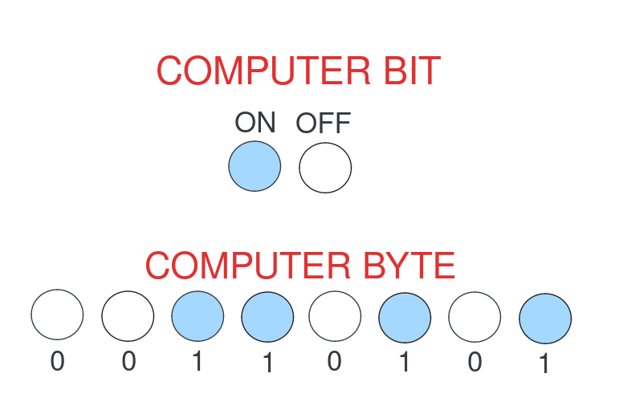

Autoria própria.

Atualmente, a programação de computadores é realizada em linguagem de programação mais compatíveis com as habilidades humanas de compreensão, que são chamadas de alto nível por esse motivo. No entanto, no começo da computação, linguagens mais próximas da máquina eram mais recorrentes e por isso são chamadas de linguagens de baixo nível. Elas estão mais próximas do conjunto de instruções executáveis pelo processador de um computador. Possuem muita pouca abstração e são bastante específicas ao hardware que está sendo programado.

O programa é o conjunto de instruções para realizar determinadas tarefas, ou a representação de um algoritmo, levando em consideração sempre a compatibilidade com a máquina que está sendo programada. Mas como já foi levantado, atualmente existem linguagens que permitem abstrair essas situações e contornar essa particularidade que os programas de antigamente possuíam. Vale ressaltar ainda que os estudos das capacidades algorítmicas se solidificou no ano de 1930 com a publicação do teorema da incompletude de Kurt Gödel, que afirma haver declarações cuja veracidade ou falsidade não pode ser resolvida pelos algoritmos, dentro da aritmética tradicional. Brookshear, considera esse como um marco para a criação da Ciência da Computação.

## **1.1 HISTÓRIA DA COMPUTAÇÃO**

Diante dessa breve introdução acerca de conceitos importantes para compreender as dicussões futuras, é preciso agora entender o início e desenrolar dos acontecimentos, pontuando os momentos mais importantes de serem reconhecidos na história da computação, principalmente realcionado à evolução das máquinas, visto que durante muito tempo foi um fator limitador para o surgimento de novos avanços da computação.

A genealogia das máquinas que computavam é extensa, mas a história aponta para início disso tudo com o ábaco, que possuí raízes na China com usos na Gŕecia e Roma. A utilização desse objeto para contagem é noticiado antes mesmo de se ter estabelecido o sistema de numeração indo-arábico, que foi popularizado por Leonardo Fibonacci (1180 – 1250) na Europa durante o século XIII. Vale ressaltar que isso só foi possível com a tradução de Abraham bar Hiyya e Abraham Ibn Ezra, judeus hispano-árabes dos séculos XI e XII, que traduziram e comentaram obras árabes sobre matemática, incluindo as obras de Al-Khwarizmi, para o hebraico e o latim. Este por sua vez escreveu "Algoritmi de numero Indorum", escrito em torno de 820 d.C, uma das primeiras obras a introduzir o sistema de numeração decimal e operações aritméticas

Ele publicou “Liber Abaci”, em que mostrou as vantagens do uso do sistema indo-arábico em relação aos sistemas numéricos romanos e de outros povos europeus, como simplicidade, eficiência e expressividade. No livro havia exemplos práticos do uso dos novos numerais em áreas como comércio, contabilidade e geometria, demonstrando sua utilidade para diversas aplicações. Na introdução, Fibonacci apresenta as “nove figuras” dos indianos e o número 0, que em árabe é chamado de zephirum e afirma que com eles é possível formar todo tipo de número (Brandemberg, Filho, 2020).

Na Grécia, o historiador Heródoto (485 a.C - 420 a.C) se referindo a alguma tábua de contar dizia que os egípcios movem a mão da direita para a esquerda para calcular, enquanto que os gregos a movem da esquerda para a direita.

Há ainda registros do “suanpan” chinês, que foi inventado durante a Dinastia Han (206 a.C. - 220 d.C.) que se espalhou para outras partes da Ásia e para o Oriente Médio, e foi usado na Europa até o século XVII (Figura 3).

**Figura 3 –** Suanpan Chinês “2 por 5”

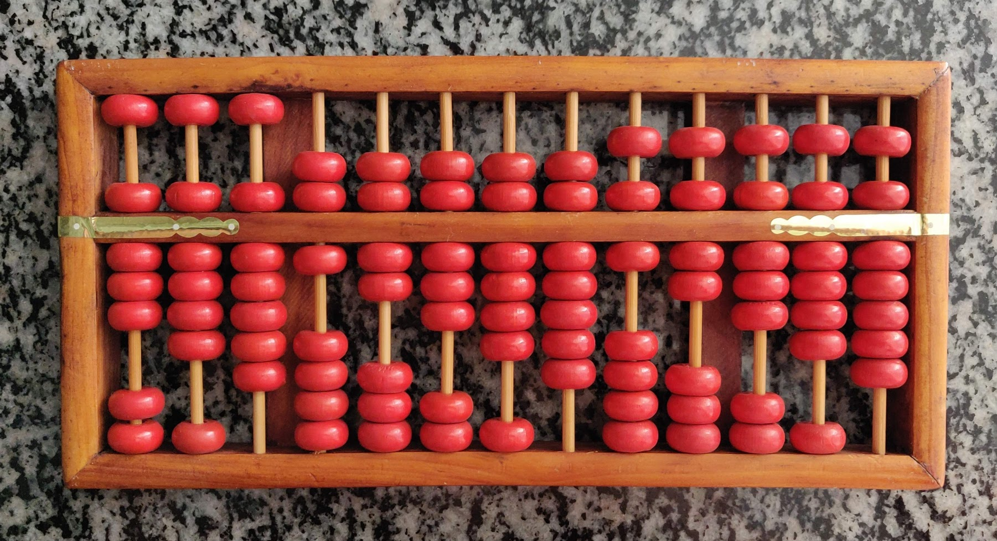

Fonte: Wikipedia, 2024

Na época do Imperador Meiji (1852 - 1912), no Japão, eliminou-se o uso de uma das peças superiores. Já no século XX, nos anos entre 1935 e 1940, o “soroban” (nome dado ao instrumento de origem japonesa) assume a configuração de 4 peças inferiores e uma superior (Figura 4).

**Figura 4 –** Soroban Japonês “1 por 4”

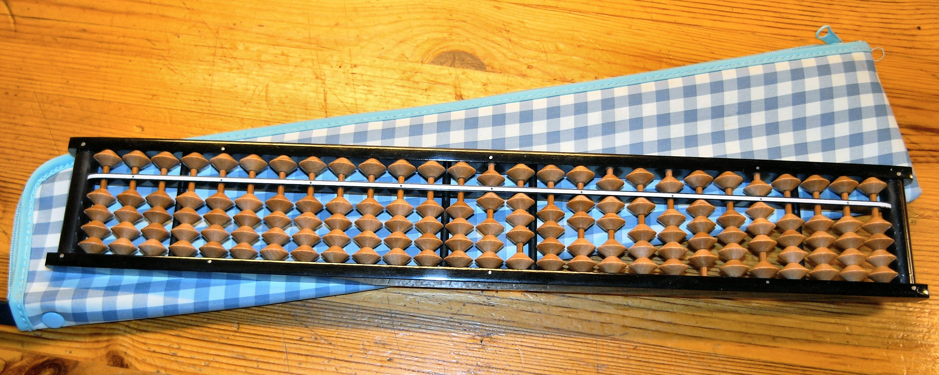

Fonte: Wikipedia, 2024

Após o marco do ábaco e do sistema de numeração indo-arábico, tem-se no período que vai do fim da Idade Média para a Era Moderna, uma busca por máquinas de computação que envolviam o uso de engrenagens. Nomes como Blaise Pascal (1623-1662) e a sua máquina Pascaline (Figura 5), basicamente uma calculadora mecânica para desenvolver operações aritméticas, mas que no entanto computava apenas adições; A máquina de Leibniz (1646-1716), deu um passo no sentido de permitir, por meio de algoritmos embutidos em sua máquina, o operador selecionar qual operação desejava fazer. Cabe ressaltar que, as máquinas de Pascal e Leibniz (Figura 6) exibiam os resultados observando as posições iniciais das engrenagens. No entanto, Charles Babbage (1792-1871) idealizou máquinas que imprimiriam os resultados dos cálculos em papel, eliminando os erros de transcrição (Brookshear, Brylow, 2014).

Vale dizer que nenhuma uma máquina diferencial foi construída enquanto Babbage estava vivo, por questões de falta de financiamento do governo britânico. Apenas no ano de 1991, uma equipe do Museu de Ciência de Londres construiu uma versão da máquina diferencial nº 2, o que mostrou a viabilidade da criação de Babbage. Caso tivesse concluído a máquina diferencial nº 1, que utilizava o método das diferenças finitas para calcular polinômios, ou a máquina diferencial nº 2, que era uma versão mais aprimorada da primeira, teria tido nos anos 1800 uma verdadeira revolução da computação (Science Museum, 2024).

**Figura 5 –** Reprodução da Pascaline, ou Pascalina

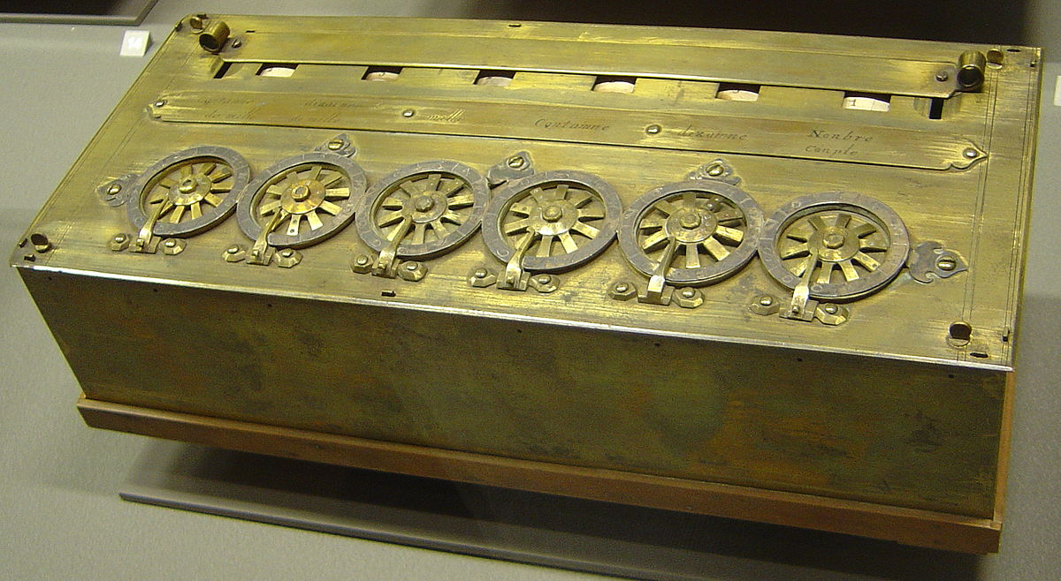

Fonte: Wikipedia, 2024

**Figura 6 –** Máquina de Leibniz

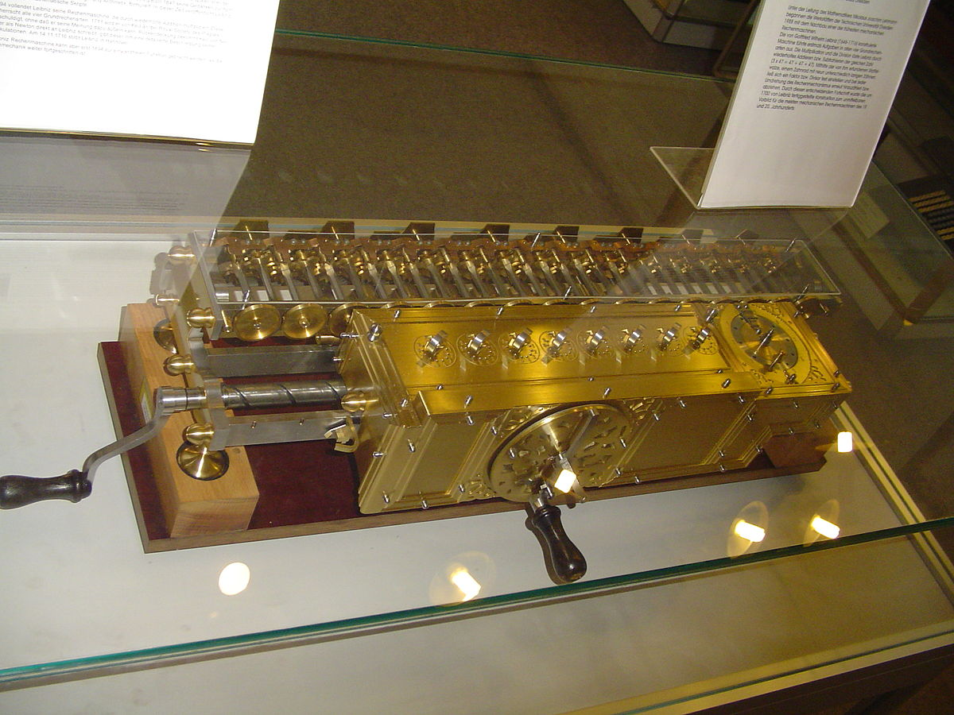

Fonte: Wikipedia, 2024

**Figura 7 –** Parte da Máquina diferencial de Babbage, montada por seu filho

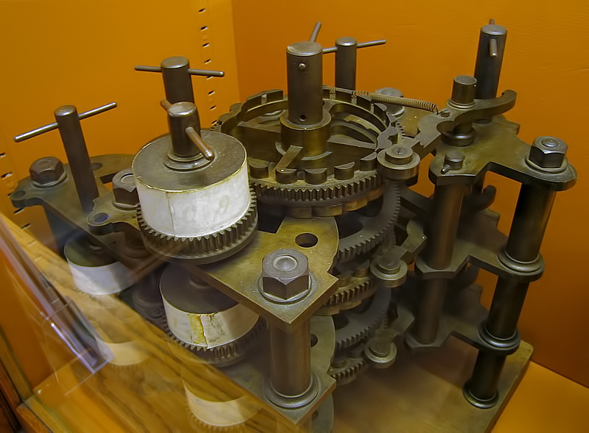

Fonte: Wikipedia, 2024

Já a Máquina Analítica foi uma proposta muito mais ambiciosa que a Máquina Diferencial. Babbage a concebeu como um dispositivo de propósito geral que poderia ser programado para realizar qualquer tipo de cálculo aritmético. Havia uma unidade aritmética para realizar cálculos e uma unidade de armazenamento para guardar os dados e resultados (Bromley, 1998). Outro fator que a tornou destacável das demais, é que assim como o tear automático de Jacquard, a máquina analítica foi construída para ler instruções em cartões perfurados, o que a torna programável. Quem publica um artigo demonstrando isso é Augusta Ada Byron, mais conhecida como Ada Lovelace.

Os insights da matemática sobre a máquina, além de possuir 3 vezes o tamanho do estudo original, ultapassava os meros cálculos e adentrava discussões tais como a capacidade que a máquina de Babbage de computar qualquer forma de informação que pudesse ser representada com números e operações. Ela havia traduzido um artigo de Babbage discutindo o design da Máquina Analítica do Francês para um Inglês, com seus adendos de como essa máquina poderia ser programada para performar várias tarefas. O algoritmo que ela projetou para a Máquina Analítica para calcular os números de Bernoulli usando um mecanismo recursivo é o que faz ser reconhecida como a primeira pessoa programadora do mundo (Nat Comput Sci 3, 2023).

Em 1801, Joseph Jacquard desenvolveu um tear onde os passos do processo de tecelagem eram determinados por padrões de furos em grandes cartões de madeira ou papelão. Herman Hollerith também aplicou essa ideia para acelerar o processo de tabulação no censo dos EUA de 1890, o que levou à criação da IBM. Esses cartões perfurados permaneceram um meio popular de comunicação com computadores até a década de 1970.

**Figura 8 –** Tear de Jacquard

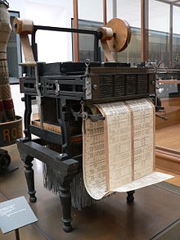

Fonte: Wikipedia, 2024

A eletrônica voltou a abrir espaço para mais avanços da computação no início dos século XX, com o uso de relés mecânicos na máquina eletromecânica de George Stibitz, concluída em 1940 no Bell Laboratories e o Harvard Mark I. Este último foi usado durante a Segunda Guerra Mundial para cálculos balísticos e outros cálculos científicos e militares (Bellis, 2020). Ele foi construído com apoio financeiro da IBM (International Business Machines) e também é conhecido como IBM Automatic Sequence Controlled Calculator (ASCC).

Nesse cenário que entra uma das principais programadoras do Mark I e do Mark II, Grace Hopper, tanto na codificação quanto na debugação. Termo esse, “bug” que surgiu quando Hopper encontrou uma mariposa presa em um relé do computador, causando um malfuncionamento (Figura 9). Ela começou a pesquisar para a Eckert-Mauchly Computer Corporation em 1949, onde projetou um compilador aprimorado e fez parte da equipe que desenvolveu o Flow-Matic, o primeiro compilador de processamento de dados em linguagem inglesa. Ela inventou a linguagem APT e verificou a linguagem COBOL (Bellis, 2020).

**Figura 9 –** Uma mariposa colada a um registro do computador Mark II de 1945 com a anotação "Primeiro caso real de bug encontrado".

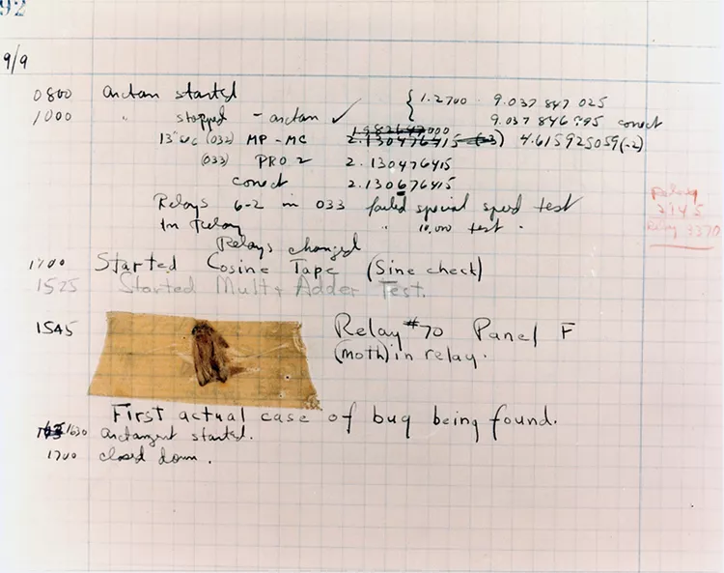

Fonte: Comando de História e Patrimônio Naval dos EUA / domínio público.

Os relés foram substituídos por máquinas que usavam válvulas à vácuo para construir computadores completamente eletrônicos. A primeira dessas máquinas foi a Atanasoff-Berry, construída entre 1937 e 1941 na Iowa State College por John Atanasoff e Clifford Berry. Outro exemplo é o Colossus, construído sob a direção de Tommy Flowers na Inglaterra para decodificar mensagens alemãs durante a Segunda Guerra Mundial (Brookshear, Brylow, 2014).

Posteriormente, surgiu o ENIAC, já citado anteriormente. Cabe resssaltar que ele foi criado no contexto da Segunda Guerra Mundial pelos Estados Unidos, mas apenas foi ligado em julho de 1947. Dentre as principais pessoas programadores do ENIAC estavam 6 matemáticas Frances "Betty" Holberton, Kathleen "Kay" McNulty, Marlyn Wescoff, Ruth Lichterman, Frances "Fran" Bilas e Jean Jenningsz. Esses nomes foram encontrados por Kathryn Kleiman, que na época que era aluna em Harvard nos anos 1980 e se deparou com fotos desse computador com mulheres que apareciam repetidamente, mas seus nomes não constavam nas legendas e nem em textos que acompanhavam as imagens (BBC, 2023).

Embora as mulheres não tivessem acesso à sala do ENIAC inicialmente, elas foram encarregadas de programá-lo quando o hardware estava pronto. Sem um plano claro e sem linguagens de programação disponíveis, elas tiveram que aprender a operar e programar o ENIAC, essencialmente criando o primeiro software.

**Figura 10 –** Ester Gerston e Gloria Gordon, programadoras do ENIAC

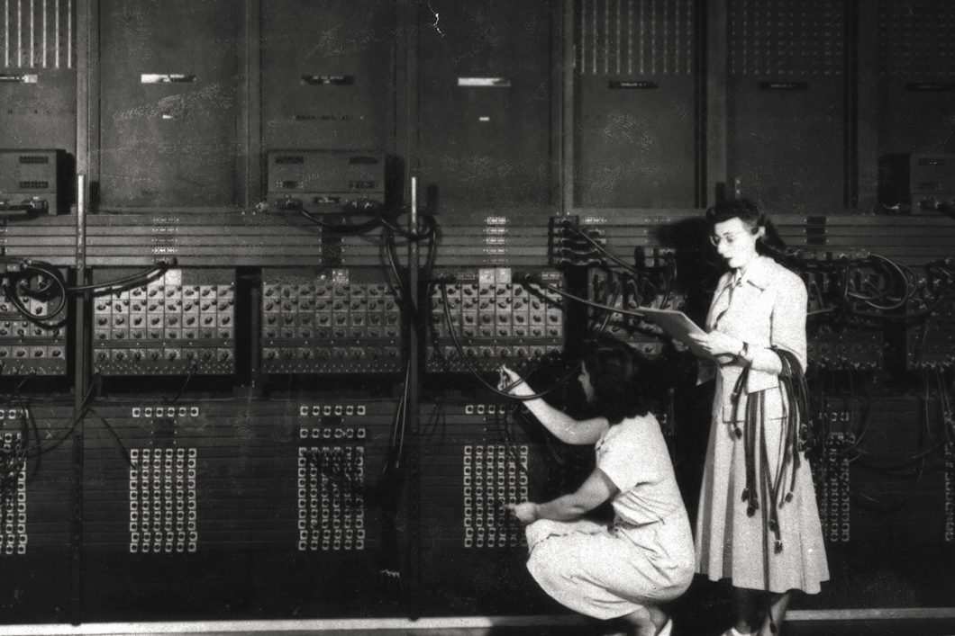

Créditos: ARL Technical Library / U.S. Army

Betty Holbertson, uma dessas pioneiras, criou o primeiro código de instrução, a primeira rotina de classificação e um pacote de software, além de colaborar com Grace Hopper na criação da linguagem COBOL e inventar o teclado numérico. A história dessas mulheres destaca a coerência e a importância do papel feminino no avanço da tecnologia computacional, quebrando barreiras e estabelecendo as bases para o futuro da computação (BBC, 2023).

Ainda no contexto de guerra, era utilizado pelos soldados, tabelas de tiro com cálculos realizados por mais de 100 mulheres recrutadas pelos militares dos EUA, pois muitos homens estavam no front. Estas mulheres, conhecidas como "computadoras", realizavam cálculos complexos e eram essenciais na produção dessas tabelas. Apesar de seu trabalho ser crucial, era visto como "subprofissional" ou "subcientífico"(BBC, 2023).

Outro marco importante para a computação, foi a invenção dos transistores em 1947, pelos quais William Shockley, John Bardeen e Walter Brattain receberam um Prêmio Nobel, e o desenvolvimento dos circuitos integrados, que renderam a Jack Kilby outro Prêmio Nobel (Brookshear, Brylow, 2014). Com esses desenvolvimentos, as grandes máquinas dos anos 1940 foram reduzidas ao tamanho de armários únicos, enquanto o poder de processamento dobrou[3] a cada dois anos.

Outros computadores que se destacaram nos anos subsequentes e que ajudaram a popularizar essas máquinas para contextos fora do aspecto da guerra foram o UNIVAC I e o IBM 701. Em relação ao primeiro, pode-se destacar a participação de Grace Hopper, uma vez que se tornou pesquisadora na Universidade de Harvard e pôde participar da criação do primeiro computador digital totalmente eletrônico (Norwood, 2017). Quanto ao segundo, pode destacá-lo quanto ao fato de ser o primeiro computador científico comercial da empresa e por ter marcado a entrada da IBM no mercado de computação eletrônica e estabeleceu a empresa como um líder na indústria de tecnologia.

Uma cientista da programação que fez legado na IBM é Jean E. Sammet. Entrou na empresa em 1961 e permaneceu até 1988, quando aposentou. Ela desenvolveu a linguagem FORMAC, a primeira voltada para manipulação simbólica de fórmulas matemáticas. Em 1969, escreveu o livro "Programming Languages: History and Fundamentals" e, em 1972, publicou o artigo "Programming Languages: History and Future", apresentando um diagrama que tem sido atualizado por outros autores desde então.

**Figura 11 –** Gráfico da História das Linguagens por Jean Sammet

Fonte: Programming Languages: History and Future, CACM 1972.

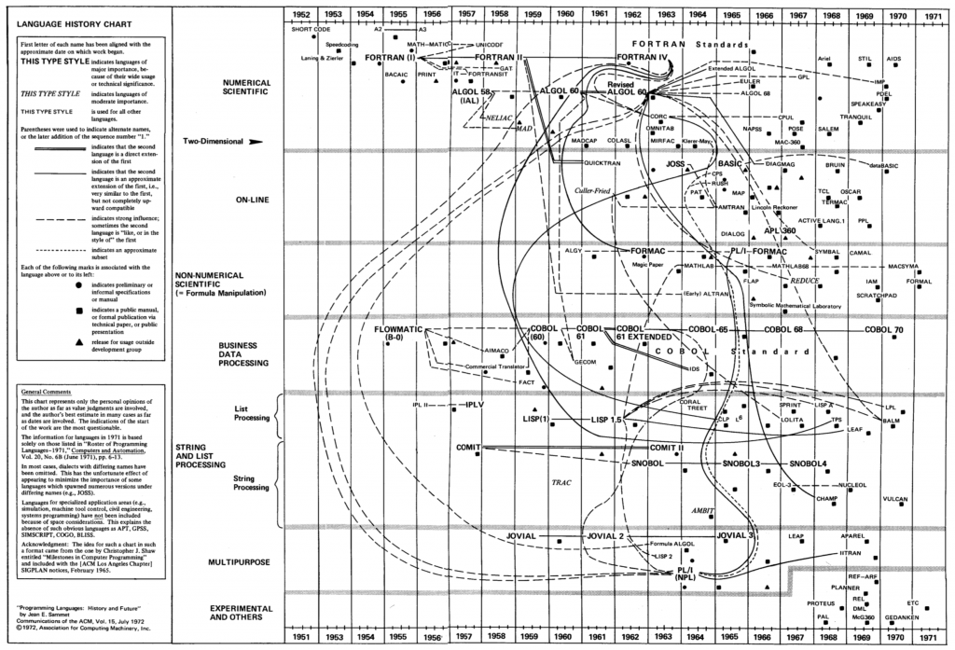

1. **RESULTADOS E DISCUSSÃO**
2. **CONCLUSÃO**
3. **REFERÊNCIAS BIBLIOGRÁFICAS**

Alura, 2024. Disponível em: “https://www.alura.com.br/artigos/sistema-codigo-binario”. Acesso em: 13 maio de 2024.

BBC News Brasil. **A história desconhecida das 6 matemáticas que programaram 1º supercomputador**. Disponível em: https://www.bbc.com/portuguese/articles/c2q9x9qx2geo Acesso em: 17 maio de 2024.

Bellis, Mary. **Who Invented the Mark I Computer?** ThoughtCo, Aug. 29, 2020, . Disponível em: thoughtco.com/howard-aiken-and-grace-hopper-4078389. Acesso em: 18 maio de 2024.

Bromley, G. Allan. **Charles Babbage’s Analytical Engine, 1838**. IEEE Annals of the Histpry of Computing, Vol. 20, No.4,1998. Acesso em: 18 de maio 2024.

Fedeli, Daniel; Polloni, Enrico; Peres, Fernando. **Introdução à Ciência da Computação**. 2ª edição, 2010. Cengage Learning. Acesso em 14 maio de 2024.

Forouzan, Behrouz A.; Mosharraf, Firouz. **Computer Science: An Overview**. 12th Global Edition. Boston: Pearson, 2014. Disponível em: https://jhzhang.cn/resources/20Overview%20(12th%20Global%20Edition).pdf. Acesso em 18 maio de 2024.

Guimarães FIlho, J. dos S.; Brandemberg, J. C. Sobre a divulgação do sistema indo-arábico na Europa no século XIII. **Boletim Cearense de Educação e História da Matemática**, [S. l.], v. 7, n. 20, p. 380–391, 2021. DOI: 10.30938/bocehm.v7i20.2843. Disponível em: https://revistas.uece.br/index.php/BOCEHM/article/view/2843. Acesso em: 18 maio de 2024.

Norwood, R. Arlisha. National Women’s History Museum, 2017. **Grace Hopper**. Disponível em: https://www.womenshistory.org/education-resources/biographies/grace-hopper. Acesso em: 22 de maio 2024.

Science Museum. **Charles Babbage’s Difference Engines and the Science Museum**. Disponível em: https://www.sciencemuseum.org.uk/objects-and-stories/charles-babbages-difference-engines-and-science-museum. Acesso em: 18 maio de 2024.

Tanenbaum, S. Andrew. **Redes de computadores**. 4ª edição, Campus. Tradução: Vandenberg D. de Souza. Disponível em: http://www-usr.inf.ufsm.br/~rose/Tanenbaum.pdf. Acesso em: 18 maio de 2024.

**Ada Lovelace, a role model for the ages**. Nat Comput Sci 3, 807 (2023). <https://doi.org/10.1038/s43588-023-00541-z.> Acesso em: 22 maio de 2024.

1. Este exemplo foi apresentado (explicitar alguma apresentação)
2. Arquitetura de computadores refere-se ao design e organização dos componentes fundamentais de um sistema de computação, incluindo a maneira como interagem e são gerenciados para executar tarefas específicas, abrangendo aspectos de hardware e software.
3. A Lei de Moore proposta em 1965 afirma que o poder de processamento do computador dobra a cada dois anos. Até o momento não foi provado o contrário.